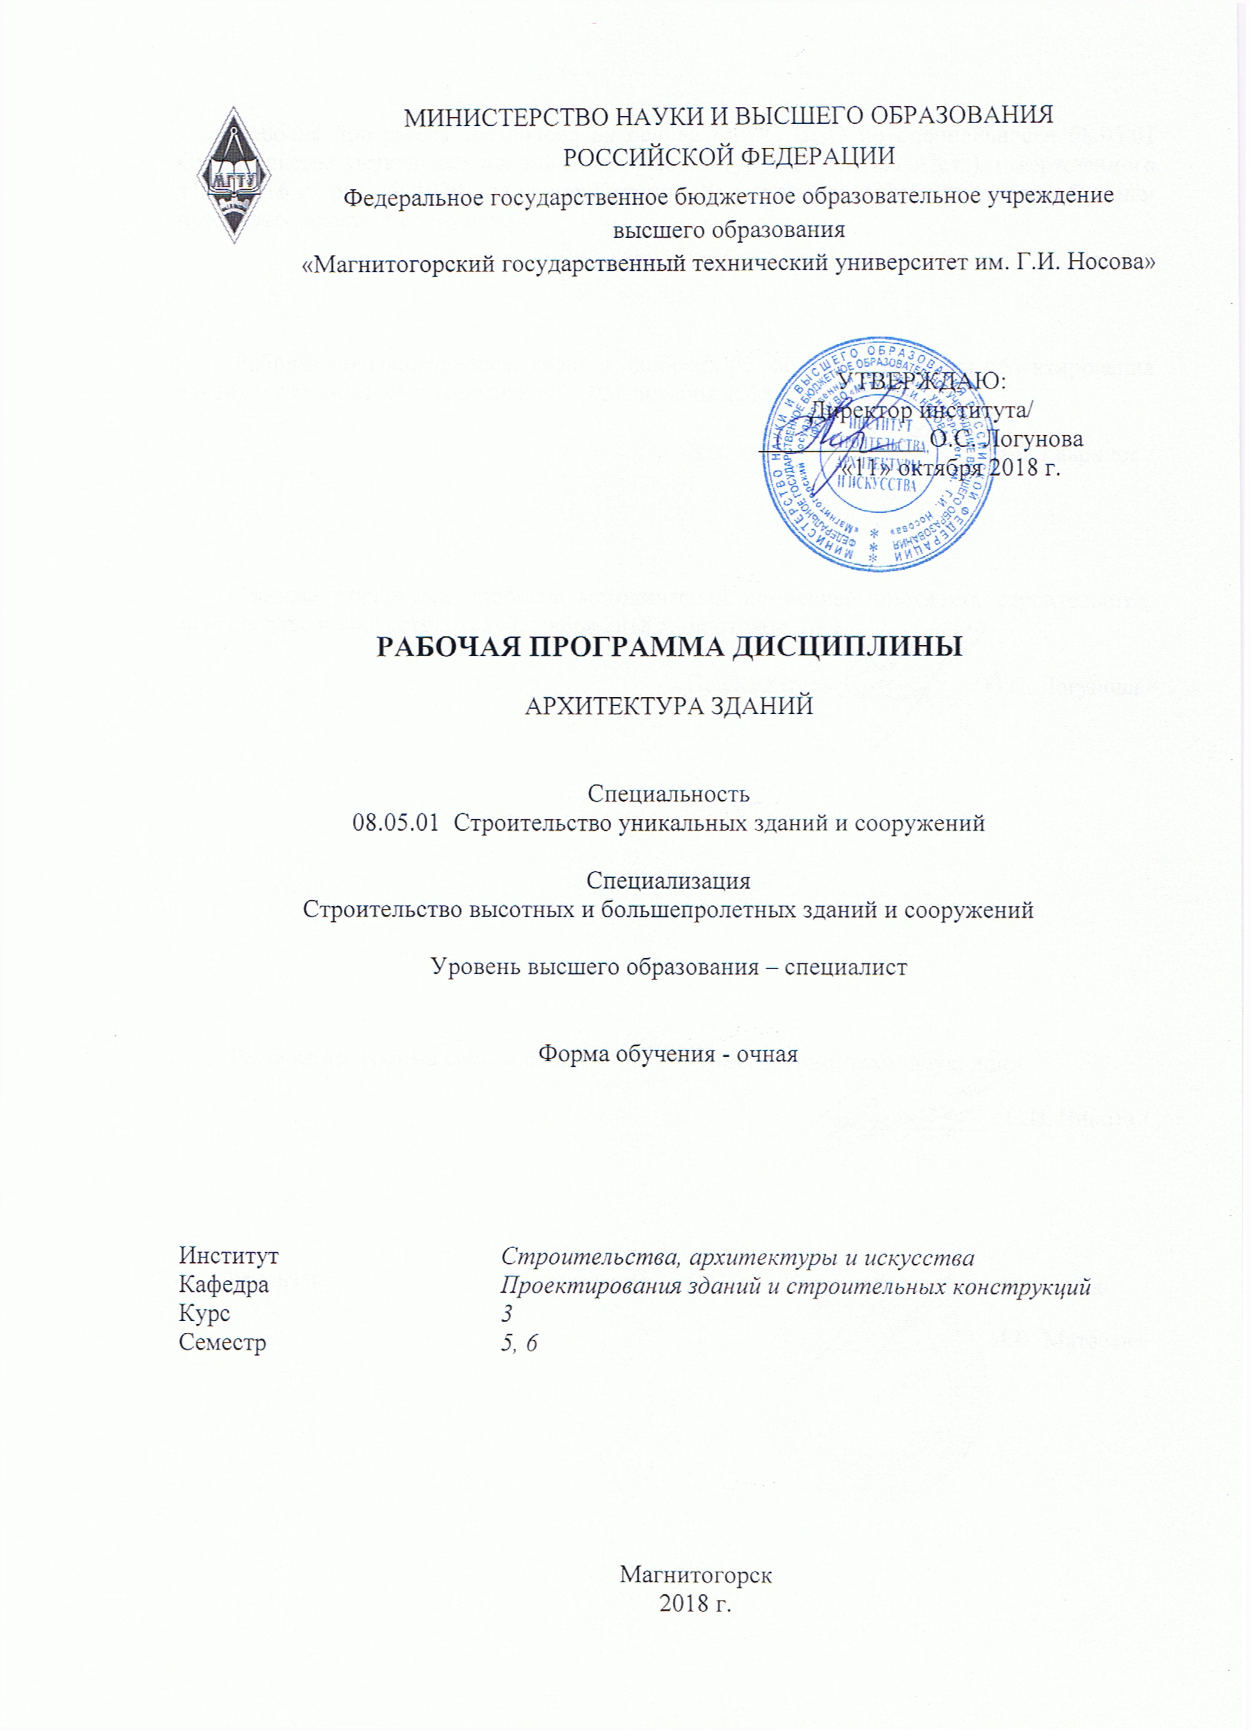

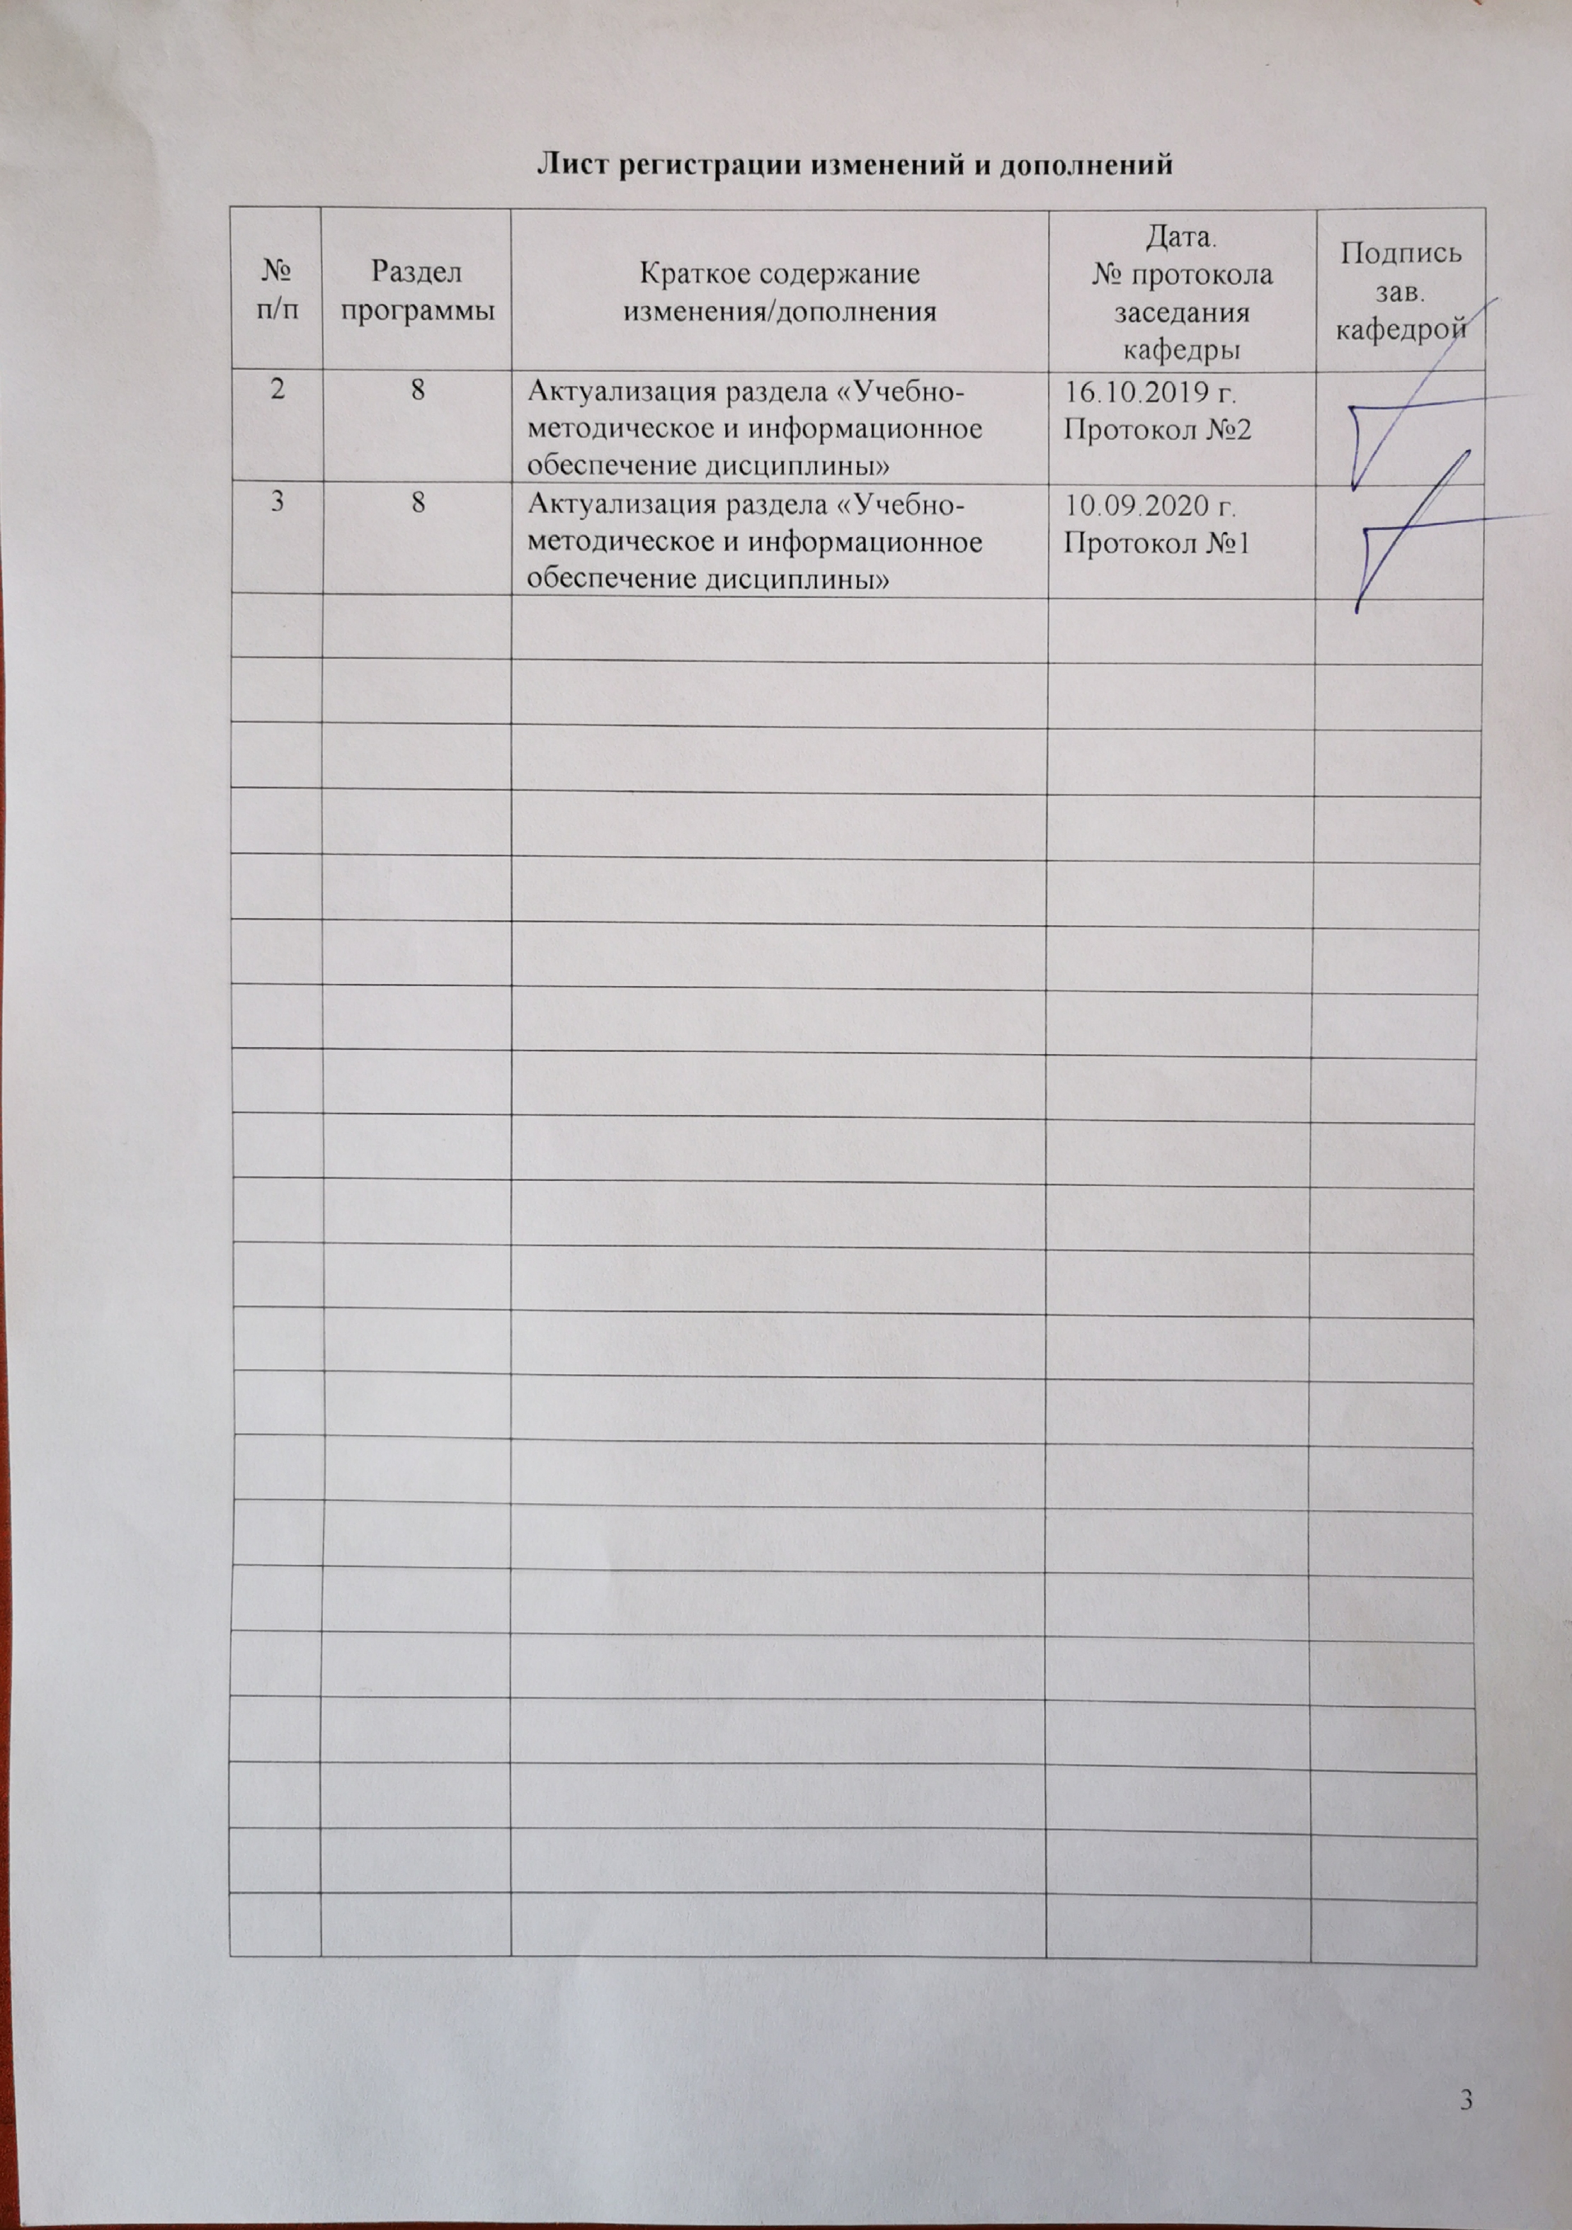

1 Цели освоения дисциплины
Целью преподавания дисциплины «Архитектура зданий» является привитие знаний о функциональных и технических особенностях различных типов зданий, умений и навыков проектирования зданий и их комплексов. Дисциплина «Архитектура зданий» служит базой для изучения последующих профессиональных дисциплин.
В процессе изучения дисциплины решаются следующие задачи:
- формирование знаний о методах архитектурно-строительного проектирования и его технико-экономических основах;
- формирование представлений о принципах разработки объемно-планировочных, композиционных и конструктивных решений гражданских и промышленных зданий и сооружений;
- развитие умений графического представления архитектурных и конструктивных решений различных типов зданий.
- формирование представлений о комплексной оценке архитектурно-конструктивных решений зданий.

2 Место дисциплины в структуре образовательной программы подготовки
специалиста
Дисциплина Б1.Б.25 «Архитектура зданий» относится к базовой части дисциплин ООП. Для её изучения, прежде всего, необходимо усвоение следующих дисциплин: Начертательная геометрия и компьютерная графика, История архитектуры, Строительные материалы, Строительная физика.
Освоение дисциплины «Архитектура зданий» впоследствии необходимо для изучения подавляющего большинства дисциплин профессионального цикла.

3 Компетенции обучающегося, формируемые в результате освоения
дисциплины и планируемые результаты обучения
В результате освоения дисциплины «Архитектура зданий» обучающийся должен обладать следующими компетенциями:

Структурный  элемент  компетенции | Планируемые результаты обучения
ОПК-8: владением основными законами геометрического формирования, построения и взаимного пересечения моделей плоскости и пространства, необходимыми для выполнения и чтения чертежей зданий, сооружений и конструкций, составления конструкторской документации и деталей
Знать | Не формируется
Уметь | Не формируется
Владеть | - правилами оформления архитектурно-строительных чертежей в соответствии с требованиями нормативных документов;  - основными приемами проектирования архитектурно-дизайнерских решений, согласно нормативам и законодательству, с учетом потребностей общества и конкретных заказчиков;  - способами оценки завершенного проекта согласно критериям проектной программы.
ПК-1: знанием нормативной базы в области инженерных изысканий, принципов проектирования зданий, сооружений, инженерных систем и оборудования, планировки и застройки населенных мест
Знать | - основные приемы проектирования с возможностью интегрирования знаний, полученных в различных областях науки;  - разрабатывать конструктивные решения зданий различного типа по заданному объемно-планировочному решению;  - взаимоувязывать объемно-планировочное, конструктивное и архитектурно-композиционное решение здания заданного типа.
Уметь | Не формируется
Владеть | Не формируется

4 Структура и содержание дисциплины
Общая трудоемкость дисциплины составляет 7 зачетных единиц 252 акад. часа, в том числе:
– контактная работа – 149 акад. часов:
– аудиторная – 144 акад. часа;
– внеаудиторная – 5 акад. часов
– самостоятельная работа – 67,3 акад. часа;
– подготовка к экзамену – 35,7 акад. часов

Раздел/ тема  дисциплины | Семестр | Аудиторная  контактная работа  (в акад. часах) |  |  | Самостоятельная работа (в акад. часах) | Вид самостоятельной  работы | Форма текущего контроля успеваемости и  промежуточной аттестации | Код и структурный  элемент  компетенции
Раздел/ тема  дисциплины | Семестр | лекции | лаборат.  занятия | практич. занятия
1. Основы архитектуры. | 5 |  |  |  |  |  |  | ОПК-8 – в  ПК-1 – з
1.1. Сущность и задачи архитектуры. |  | 1 | - |  | 1 | Подготовка к лекционным занятиям. | Устный опрос | ОПК-8 – в  ПК-1 – з
1.2. Функциональные основы архитектуры. |  | 2 | - | 4/2И | 1 | Подготовка к лекционным и практическим занятиям. | Проверка аудиторной графической работы | ОПК-8 – в  ПК-1 – з
1.3. Конструктивно-технические основы архитектуры. |  | 4 | - | 4/2И | 1 | Подготовка к лекционным и практическим занятиям. | Проверка аудиторной графической работы | ОПК-8 – в  ПК-1 – з
1.4. Основы архитектурной композиции. |  | 2 | - | 2/2И | 1 | Подготовка к лекционным и практическим занятиям. | Проверка аудиторной графической работы | ОПК-8 – в  ПК-1 – з
1.5. Технология архитектурно-строительного проектирования. |  | 1 | - | - | 1 | Подготовка к лекционным занятиям. | Устный опрос | ОПК-8 – в  ПК-1 – з
Итого по разделу |  | 10 | - | 10/6И | 5 |  | Контрольный опрос | ОПК-8 – в  ПК-1 – з
2. Архитектура жилых и общественных зданий. | 5 |  |  |  |  |  |  | ОПК-8 – в  ПК-1 – з
2.1. Типология объемно-планировочных решений жилых зданий. |  | 3 | - | 18/6И | 38,1 | Подготовка к лекционным и практическим занятиям, выпол- | Проверка чертежей проектной работы | ОПК-8 – в  ПК-1 – з
 |  |  |  |  |  | нение проектной работы.
2.2. Типология объемно-планировочных решений общественных зданий. |  | 3 | - | 2 | 2 | Подготовка к лекционным и практическим занятиям, выполнение проектной работы. | Проверка чертежей проектной работы
2.3. Особенности архитектурно-композиционных решений жилых и общественных зданий. |  | 1 | - | 4 | 6 | Подготовка к лекционным и практическим занятиям, выполнение проектной работы. | Проверка чертежей проектной работы
2.4. Оценка проектных решений жилых и общественных зданий. |  | 1 | - | 2 | 2 | Подготовка к лекционным и практическим занятиям, выполнение проектной работы. | Проверка чертежей проектной работы
Итого по разделу |  | 8 |  | 26/6И | 48,1
Итого за семестр |  | 18 |  | 36/12И | 53,1
3. Строительные конструкции и детали жилых и общественных зданий. | 6 |  |  |  |  |  |  | ОПК-8 – в  ПК-1 – з
2.1. Основания зданий. |  | 1 | - | - | 0,5 | Подготовка к лекционным занятиям | Устный опрос | ОПК-8 – в  ПК-1 – з
2.2. Фундаменты. |  | 1 |  | 4/2И | 1 | Подготовка к лекционным и практическим занятиям | Проверка аудиторной графической работы | ОПК-8 – в  ПК-1 – з
2.3. Стены традиционного и полносборного исполнения. |  | 4 |  | 6/2И | 1 | Подготовка к лекционным и практическим занятиям | Проверка аудиторной графической работы | ОПК-8 – в  ПК-1 – з
2.4. Каркасы. |  | 2 |  | 4/2И | 1 | Подготовка к лекционным и практическим занятиям | Проверка аудиторной графической работы | ОПК-8 – в  ПК-1 – з
2.5. Внутренние вертикальные ограждающие конструкции. |  | 2 |  | 2 | 0,5 | Подготовка к лекционным и практическим занятиям. | Проверка аудиторной графической работы | ОПК-8 – в  ПК-1 – з
2.6. Перекрытия традиционного и полносборного исполнения. |  | 2 |  | 4/2И | 1 | Подготовка к лекционным и практическим занятиям. | Проверка аудиторной графической работы
2.7. Конструкции покрытий зданий. |  | 2 |  | 4/2И | 1 | Подготовка к лекционным и практическим занятиям. | Проверка аудиторной графической работы
2.8. Лестницы. |  | 2 |  | 2 | 1 | Подготовка к лекционным и практическим занятиям. | Проверка аудиторной графической работы
2.9. Окна и двери. |  | 1 |  | 2 | 0,5 | Подготовка к лекционным занятиям. | Устный опрос
2.10. Балконы, лоджии, эркеры. |  | 1 |  | 2 | 0,5 | Подготовка к лекционным занятиям. | Устный опрос
Итого по разделу |  | 18 |  | 30/10И | 8
4. Архитектура промышленных зданий. | 6 |  |  |  |  |  |  | ОПК-8 – в  ПК-1 – з
4.1. Общие положения проектирования. |  | 1 | - | - | 0,5 | Подготовка к лекционным занятиям. | Устный опрос | ОПК-8 – в  ПК-1 – з
4.2. Типология объемно-планировочных решений промышленных зданий. |  | 2 | - | 2 | 1 | Подготовка к лекционным и практическим занятиям. | Устный опрос | ОПК-8 – в  ПК-1 – з
4.3. Регулирование физико-технических параметров производственной среды. |  | 2 | - | - | 1 | Подготовка к лекционным занятиям. | Устный опрос | ОПК-8 – в  ПК-1 – з
4.4. Особенности архитектурно-композиционного решения промышленных зданий. |  | 1 |  | - | 0,5 | Подготовка к лекционным занятиям. | Устный опрос | ОПК-8 – в  ПК-1 – з
Итого по разделу |  | 6 | - | 2 | 3 |  | Контрольный опрос | ОПК-8 – в  ПК-1 – з
5. Строительные конструкции и детали промышленных зданий. | 6 |  |  |  |  |  |  | ОПК-8 – в  ПК-1 – з
5.1. Несущие конструкции одноэтажных промышленных зданий. |  | 6 |  | 6/2И | 1,0 | Устный опрос | Проверка аудиторной графической работы | ОПК-8 – в  ПК-1 – з
5.2. Несущие конструкции многоэтажных промышленных зданий. |  | 2 | - | 4/2И | 0,7 | Подготовка к лекционным и практическим занятиям. | Проверка аудиторной графической работы | ОПК-8 – в  ПК-1 – з
5.3. Конструкции стенового ограждения. |  | 2 | - | 4 | 0,5 | Подготовка к лекционным и практическим занятиям. | Проверка аудиторной графической работы | ОПК-8 – в  ПК-1 – з
5.4. Ограждающие конструкции покрытий. |  | 1 |  | 4 | 0,5 | Подготовка к лекционным и практическим занятиям. | Проверка аудиторной графической работы | ОПК-8 – в  ПК-1 – з
5.5. Перегородки и полы. |  | 1 |  | 4 | 0,5 | Подготовка к лекционным и практическим занятиям. | Проверка аудиторной графической работы | ОПК-8 – в  ПК-1 – з
Итого по разделу |  | 12 |  | 22/4И | 3,2 |  | Контрольный опрос | ОПК-8 – в  ПК-1 – з
Итого за семестр |  | 36 | - | 54/14И | 14,2 |  | Экзамен. | ОПК-8 – в  ПК-1 – з
Итого по дисциплине |  | 54 | - | 90/26И | 67,3 |  | Экзамен.

5 Образовательные и информационные технологии
Реализация компетентностного подхода основана на использовании в учебном процессе активных и интерактивных форм проведения занятий в сочетании с внеаудиторной работой с целью формирования и развития профессиональных навыков обучающихся.
При обучении студентов используются следующие образовательные технологии.
Традиционные образовательные технологии ориентированные на организацию образовательного процесса, предполагающую прямую трансляцию знаний от преподавателя к студенту. Формы учебных занятий с использованием традиционных технологий: информационная лекция и практическое занятие, посвященное освоению конкретных умений и навыков по предложенному алгоритму.
Технологии проблемного обучения – организация образовательного процесса, которая предполагает постановку проблемных вопросов, создание учебных проблемных ситуаций для стимулирования активной познавательной деятельности студентов. Формы учебных занятий с использованием технологий проблемного обучения: проблемная лекция, практическое занятие в форме практикума.
Интерактивные технологии – организация образовательного процесса, предполагающая активное и нелинейное взаимодействие всех участников, достижение на этой основе личностно значимого для них образовательного результата. Наряду со специализированными технологиями такого рода принцип интерактивности прослеживается в большинстве современных образовательных технологий. Интерактивность подразумевает субъектные отношения в ходе образовательного процесса и, как следствие, формирование саморазвивающейся информационно-ресурсной среды. Применяемы формы учебных занятий с использованием специализированных интерактивных технологий: лекция «обратной связи» – лекция-беседа, лекция-дискуссия, семинар-дискуссия – коллективное обсуждение какого-либо спорного вопроса, проблемы, выявление мнений в группе (межгрупповой диалог, дискуссия как спор-диалог).
Информационно-коммуникационные образовательные технологии – организация образовательного процесса, основанная на применении специализированных программных сред и технических средств работы с информацией. Формы учебных занятий с использованием информационно-коммуникационных технологий: лекция-визуализация – изложение содержания сопровождается презентацией.
Текущий контроль по дисциплине позволяет оценить степень восприятия учебного материала и проводится для оценки результатов изучения разделов/тем дисциплины. Текущий контроль проводится как контроль тематический (по итогам изучения определенных тем дисциплины) и рубежный (контроль определенного раздела или нескольких разделов, перед тем, как приступить к изучению очередной части учебного материала).

6 Учебно-методическое обеспечение самостоятельной работы обучающихся
Самостоятельная работа включает в себя подготовку к лекционным и практическим занятиям, выполнение проектной работы. Для лучшей организации времени при изучении дисциплины «Архитектура зданий» студенту рекомендуется заниматься самостоятельной работой после каждого лекционного и практического занятия в течение всего семестра.

7 Оценочные средства для проведения промежуточной аттестации
Промежуточная аттестация имеет целью определить степень достижения запланированных результатов обучения по дисциплине проводится в форме защиты курсового проекта и экзамена.

а) Планируемые результаты обучения и оценочные средства для проведения промежуточной аттестации:

Структурный элемент  компетенции | Планируемые результаты обучения | Оценочные средства
ОПК-8: владением основными законами геометрического формирования, построения и взаимного пересечения моделей плоскости и пространства, необходимыми для выполнения и чтения чертежей зданий, сооружений и конструкций, составления конструкторской документации и деталей
Знать | Не формируется | -
Уметь | Не формируется | -
Владеть | - правилами оформления архитектурно-строительных чертежей в соответствии с требованиями нормативных документов;  - основными приемами проектирования архитектурно-дизайнерских решений, согласно нормативам и законодательству, с учетом потребностей общества и конкретных заказчиков;  - способами оценки завершенного проекта согласно критериям проектной программы. | Примеры заданий к практическим занятиям  Тема 2. Системы группировки помещений.  2.1. Цель – сформировать у студента четкие представления о взаимосвязях между схемами функциональных процессов, схемами функциональных связей и планировочными схемами зданий.  2.2. Задачи.  2.3. Итог - построенная схема функциональных связей между помещениями и перечень планировочных схем, названных при анализе планировочного решения заданного здания.  Тема 4. Средства архитектурной композиции  4.1. Цель – ознакомить студента с основными средствами архитектурной композиции зданий и выполнить анализ архитектурной композиции заданного здания.  4.2. Задачи.  4.3. Итог - графическое изображение схемы фасада здания и описание использованных средств архитектурной композиции.  Примерная тематика практических занятий:  Тема 1.1. Функционально-технологические процессы.  Тема 1.2. Системы планировки помещений.  Тема 1.3. Привязка конструкций к координационным осям при стеновой и каркасной конструктивных системах.  Тема 1.4. Привязка колонн и стен одноэтажных каркасных производственных зданий.  Тема 1.5. Типы объемно-пространственной композиции и средства архитектурной композиции.  Тема 2.1. Разработка клаузурного проекта 15-и этажного жилого дома (первоначальный композиционный набросок генерального плана и архитектурного объекта во всех проекция: план, разрез, фасады).  Тема 2.2. Компоновка плана блок-секции 15-и этажного жилого дома.  Тема 2.3. Определение конструктивной системы и конструктивной схемы жилого дома.  Тема 2.4. Компоновка плана первого нежилого этажа 15-и этажного жилого дома.  Тема 2.5. Обеспечение противопожарных мероприятий при проектировании 15-и этажного жилого дома.  Тема 2.6. Компоновка лестнично-лифтового и входного узлов.  Тема 2.7. Разработка разреза.  Тема 2.8. Разработка архитектурной композиции фасадов 15-и этажного жилого.  Тема 2.9. ТЭП проекта многоэтажного жилого дома.  Тема 3.1. Архитектурно-конструктивное решение наружных и внутренних стен.  Тема 3.2. Архитектурно-конструктивные решения фундаментов.  Тема 3.3. Конструктивное решение перекрытий.  Тема 3.4. Конструкции сборных каркасов зданий.  Тема 3.5. Конструктивное решение покрытия.  Тема 3.6. Конструкции лестниц.  Тема 4.1. Объемно-планировочное и общее конструктивное решение одноэтажного производственного здания.  Тема 5.1. Фундаменты, фундаментные балки и колонны производственного одноэтажного здания.  Тема 5.2. Конструктивные элементы покрытия одноэтажного производственного здания.  Тема 5.3. Конструктивные элементы рамного каркаса многоэтажного производственного здания.  Тема 5.4. Конструктивные элементы железобетонного бесбалочного каркаса многоэтажного зданий.  Тема 5.5. Конструктивные элементы наружных стен одноэтажного производственного здания.  Тема 5.6. Конструкции фонарей.  Тема 5.7. Полы производственного здания.
  Сгруппировать родственные функциональные процессы в отдельные помещения.  Составить перечень помещений и схему функциональных связей между ними. | Вариант 1.  Назначение здания: туристическая база за городом.  Перечень функциональных процессов:  1. Хранение верхней одежды  2. Хранение спортивного и туристического инвентаря.  3. Одевание и снятие верхней одежды.  4. Подготовка и одевание туристического и спортивного инвентаря.  5. Коллективный отдых, беседы, встречи.  6. Отдых, сон.  7. Операции по приему и оформлению туристов.  8. Процессы личной гигиены (прием душа, посещение туалета).  9. Приготовление и прием пищи.  10. Хранение оборудования для технического обслуживания помещений.  11. Проживание административного и технического персонала турбазы.
  Обнаружить в образе здания использованные средства архитектурной композиции.  Изобразить графически схему проанализированного объема здания.  Указать и описать обнаруженные средства архитектурной композиции. | 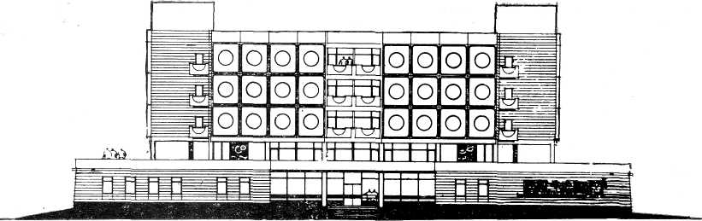 | 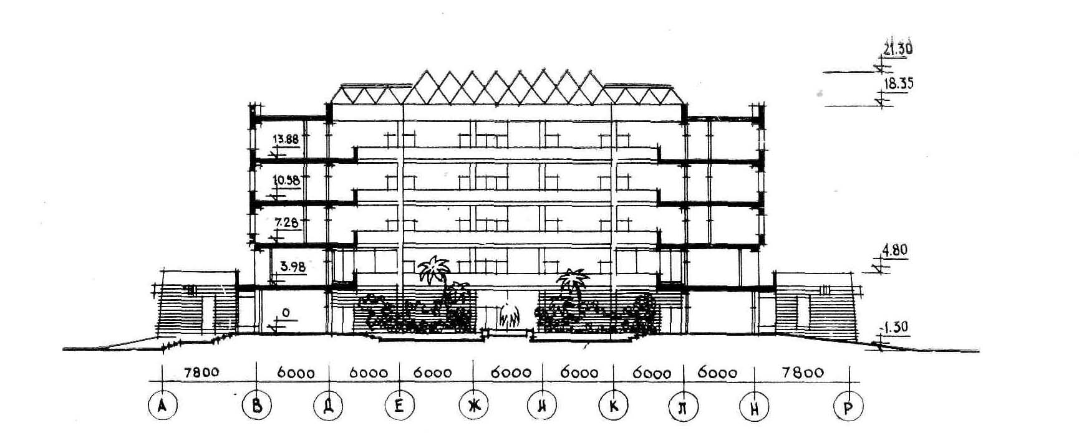
   | 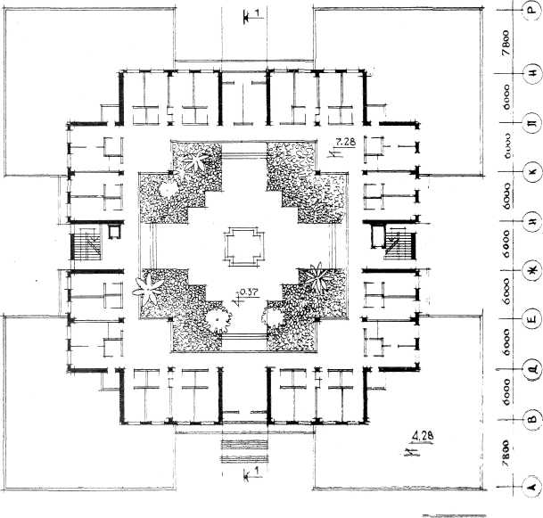
  Бальнеологическая лечебница круглогодичного действия Ереванского отделения Закавказской железной дороги строится на правобережном плато реки Раздан.
  Лечебница предназначена для лечения преимущественно природными факторами в сочетании с физиотерапией, лечебной физкультурой. диетическим питанием. На базе минеральной воды «Арзни» пройдут курс лечения больные с сердечно-сосудистыми, желудочно-кишечными заболеваниям; ревматическим полиартритом и женскими заболеваниями.
  Композиция главного корпуса принята центрально-осевая. Здание — пятиэтажное: над одноэтажным стилобатом возвышается четырехэтажный, квадратный в плане, объем спальных комнат. На первом этаже расположены обслуживающие помещения, функционально сгруппированные в четыре равных блока — группа лечебно-диагностических помещений, водолечебница, пищеблок, группа культурно-массового обслуживания. На втором этаже расположены административные помещения.
  Благодаря принятому композиционному решению, график движения и функциональная связь между помещениями оптимальные. В центре здания — зимний сад, в который раскрываются галереи спальных номеров.
ПК-1: знанием нормативной базы в области инженерных изысканий, принципов проектирования зданий, сооружений, инженерных систем и оборудования, планировки и застройки населенных мест
Знать | - основные приемы проектирования с возможностью интегрирования знаний, полученных в различных областях науки;  - разрабатывать конструктивные решения зданий различного типа по заданному объемно-планировочному решению;  - взаимоувязывать объемно-планировочное, конструктивное и архитектурно-композиционное решение здания заданного типа. | Теоретические вопросы к экзамену  Сущность архитектуры. Взаимосвязь строительства и архитектуры.  Функциональные и технологические процессы.  Организация людских и грузовых потоков в зданиях. Транспорт в архитектуре.  Системы планировки помещений. Объемно-планировочное решение.  Конструктивные системы, схемы и элементы.  Модульная координация размеров.  Правила привязки стен зданий при конструктивной стеновой системе.  Правила привязки конструкций многоэтажных зданий при конструктивной каркасной системе.  Правила привязки колонн одноэтажных промышленных зданий.  Стандартизация, унификация, типизация. Виды размеров в строительстве.  Принципы архитектурной композиции.  Типы объемно-пространственной композиции.  Средства архитектурной композиции.  Оценка архитектурно-строительных решений.  Классификации жилых зданий.  Помещения современной квартиры и их функционально-планировочная характеристика.  Объёмно планировочные решения секций жилых зданий.  Решение коммуникационных путей жилых зданий в зависимости от этажности.  Обеспечение санитарно-гигиенических параметров при проектировании жилых зданий.  Особенности архитектурной композиции жилых зданий.  Оценка проектных решений жилых зданий.  Классификации общественных зданий.  Функциональные и конструктивные отличительные особенности общественных зданий.  Специализированные и универсальные общественные здания.  Особенности решения входных узлов, коммуникационных помещений и санитарных узлов в общественных зданиях.  Особенности архитектурной композиции общественных зданий.  Виды оснований и характеристики грунтов.  Виды воздействий на фундаменты и определение глубины заложения фундаментов.  Конструктивные решения фундаментов и область их применения.  Виды воздействий на наружные стены и требования к ним.  Стены из крупных панелей: характеристики панелей различного типа.  Конструкции внутренних стен и перегородок.  Вентиляционные блоки, лифтовые шахты и сантехнические кабины.  Виды воздействий на перекрытия и характеристика конструктивных слоёв.  Типы железобетонных плит сборных перекрытий.  Виды воздействий на покрытия зданий. Классификация покрытий и их элементы.  Сборные чердачные и совмещённые покрытия.  Лестницы: геометрические параметры, конструкции сборных железобетонных лестниц.  Балконы, лоджии, эркеры.  Классификация окон и дверей.  Классификации промышленных зданий.  Типы промышленных зданий по этажности.  Универсальные промышленные здания.  Вспомогательные помещения и здания промышленных предприятий.  Функционально-технологические особенности промышленных зданий.  Особенности архитектурной композиции промышленных зданий.  Каркасы одноэтажных промышленных зданий.  Типы железобетонных и стальных колонн одноэтажных промышленных зданий.  Железобетонные балки и фермы одноэтажных промышленных зданий.  Стальные фермы одноэтажных промышленных зданий.  Типы пространственных железобетонных покрытий.  Типы стальных структурных блоков покрытий.  Сборные балочные каркасы многоэтажных промышленных зданий: конструктивные элементы и детали сопряжения.  Сборные бесбалочные каркасы многоэтажных промышленных зданий: конструктивные элементы и детали сопряжения.  Наружное стеновое ограждение промышленных зданий из сборных железобетонных панелей.  Конструкции легких стеновых ограждений на основе профилированных стальных листов.  Ограждающая часть совмещённых покрытий по железобетонным плитам и стальным профилированным листам. Организация внутреннего водостока.  Световые, светоаэрационные и аэрационные фонари промышленных зданий.  Конструкции полов для промышленных зданий.  Типы перегородок промышленных зданий.
Уметь | Не формируется | -
Владеть | Не формируется | -

б) Порядок проведения промежуточной аттестации, показатели и критерии оценивания:
Промежуточная аттестация по дисциплине «Архитектура зданий» включает теоретические вопросы, позволяющие оценить уровень усвоения знаний обучающимися, и практические задания, выявляющие степень сформированности умений и владений, проводится в форме экзамена.
Экзамен по данной дисциплине проводится в письменной форме по экзаменационным билетам, каждый из которых включает 2 теоретических вопроса и одно практическое задание.
Показатели и критерии оценивания экзамена:
– на оценку «отлично» (5 баллов) – обучающийся демонстрирует высокий уровень сформированности компетенций, всестороннее, систематическое и глубокое знание учебного материала, свободно выполняет практические задания, свободно оперирует знаниями, умениями, применяет их в ситуациях повышенной сложности.
– на оценку «хорошо» (4 балла) – обучающийся демонстрирует средний уровень сформированности компетенций: основные знания, умения освоены, но допускаются незначительные ошибки, неточности, затруднения при аналитических операциях, переносе знаний и умений на новые, нестандартные ситуации.
– на оценку «удовлетворительно» (3 балла) – обучающийся демонстрирует пороговый уровень сформированности компетенций: в ходе контрольных мероприятий допускаются ошибки, проявляется отсутствие отдельных знаний, умений, навыков, обучающийся испытывает значительные затруднения при оперировании знаниями и умениями при их переносе на новые ситуации.
– на оценку «неудовлетворительно» (2 балла) – обучающийся демонстрирует знания не более 20% теоретического материала, допускает существенные ошибки, не может показать интеллектуальные навыки решения простых задач.
– на оценку «неудовлетворительно» (1 балл) – обучающийся не может показать знания на уровне воспроизведения и объяснения информации, не может показать интеллектуальные навыки решения простых задач.

8 Учебно-методическое и информационное обеспечение дисциплины
а) Основная литература:
1. Чикота, С. И. Архитектура зданий : учебное пособие / С. И. Чикота ; МГТУ. - Магнитогорск : МГТУ, 2017. - 1 электрон. опт. диск (CD-ROM). - Загл. с титул. экрана. - URL: https://magtu.informsystema.ru/uploader/fileUpload?name=3400.pdf&show=dcatalogues/1/1139511/3400.pdf&view=true (дата обращения: 23.10.2020). - Макрообъект. - Текст : электронный. - ISBN 978-5-9967-1029-4.

б) Дополнительная литература:
1. Чикота С.И. Архитектура [Электронный ресурс] : учебник / С. И. Чикота ; МГТУ. - [2-е изд., подгот. по печ. изд. 2008 г.]. - Магнитогорск, 2017. - 1 электрон. опт. диск (CD-ROM). - Режим доступа: https://magtu.informsystema.ru/uploader/fileUpload?name=2837.pdf&show=dcatalogues/1/1133207/2837.pdf&view=true . - Макрообъект.
2. Маклакова, Т.Г. Конструкции гражданских зданий [Электронный ресурс] : Учебник / Т.Г. Маклакова, С.М. Нанасова - М. : Издательство АСВ, 2012. – 296с. – Режим доступа: http://www.studentlibrary.ru/book/ISBN9785930930405.html . – Загл. с экрана.
3. Дятков С.В., Архитектура промышленных зданий : Учебник / Дятков С.В., Михеев А.П. - 4-е изд., перераб. и доп. Учебник. - М. : Издательство АСВ, 2010. - 552 с. - ISBN 978-5-93093-726-8 - Текст : электронный // ЭБС "Консультант студента" : [сайт]. - URL : http://www.studentlibrary.ru/book/ISBN9785930937268.html (дата обращения: 18.10.2020). - Режим доступа : по подписке.
4. Мунчак Л. А. Конструкции малоэтажных зданий [Электронный ресурс]: учебное пособие / Л. А. Мунчак. - М.: КУРС, НИЦ ИНФРА-М, 2016. - 464 с.: 70x100 1/16 (Переплёт). - Режим доступа: http://znanium.com/bookread2.php?book=503515 . - Загл. с экрана. - ISBN 978-5-905554-90-2.Журнал «Жилищное строительство».

в) Периодические издания:
1. Журнал «Жилищное строительство». – Режим доступа: http://rifsm.ru/editions/journals/2/ .
2. Журнал «ПГС». – Режим доступа: http://www.pgs1923.ru/russian/rindex.htm .

г) Методические указания:
1. Чикота С.И. Практикум по основам архитектуры [Электронный ресурс]: Методические указания к практическим занятиям по дисциплинам «Архитектура», «Основы архитектуры и строительные конструкции» для студентов строительных специальностей / Сергей Иванович Чикота; ГОУ ВПО «МГТУ». – Электрон. текстовые дан. (1,52 Мб) – Магнитогорск: ГОУ ВПО «МГТУ», 2011. – 1 электрон. опт. диск (CD-R). – Систем. требования: IBM PC, любой, более l GHz; 512 Мб RAM; 10 Мб HDD; МS Windows XP и выше; Adobe Reader; CD/DVD-ROM дисковод; мышь. – Загл. с контейнера.
2. Юрин В.М. Конструктивные системы и схемы жилых зданий: Методические указания. - Магнитогорск : МГТУ, 2004. – 30 с.
3. Канаев, Я. И. Конструирование многоэтажных жилых зданий [Текст] : учебное пособие / Я.И. Канаев, МГТУ. - Магнитогорск, 2003. - 87 с.

д) Программное обеспечение и Интернет-ресурсы

Программное обеспечение дисциплины представлено в таблице:
Наименование ПО | № договора | Срок действия лицензии
MS Windows 7 | Д-1227 от 08.10.2018 | 11.10.2021
MS Office 2007 | № 135 от 17.09.2007 | бессрочно
АСКОН Компас 3D в.16 | Д-261-17 от 16.03.2017 | бессрочно
7 Zip | Свободно распространяемое | бессрочно
FAR Manager | свободно распространяемое ПО | бессрочно

Используемые при обучении интернет-ресурсы:
Национальная инфрмационно-аналиическая система – Российский индекс научного цитирования (РИНЦ). - URL: https://elibrary.ru/project_risc.asp .
Поисковая система Академия Google (Google Scholar). – URL: : https://scholar.google.ru/ .
Информационная система – Единое окно доступа к информационным ресурсам. – URL: http://window.edu.ru/
Федеральное государственное бюджетное учреждение «Федеральный институт промышленной собственности». – Режим доступа: : http://www1.fips.ru/ .
Журнал «Academia. Архитектура и строительство» [Электронный ресурс]. – Режим доступа: http://www.raasn.ru/academia.htm, свободный.
Журнал «Жилищное строительство» [Электронный ресурс]. – Режим доступа: http://www.rifsm.ru/editions/journals/, свободный.
Журнал «Строительные материалы, оборудование, технологии XXI века» [Электронный ресурс]. – Режим доступа: http://www.stroymat21.ru/new.htm, свободный.

9 Материально-техническое обеспечение дисциплины (модуля)
Материально-техническое обеспечение дисциплины включает:
Тип и название аудитории | Оснащение аудитории
Учебные аудитории для проведения занятий лекционного типа | Мультимедийные средства хранения, передачи и представления информации.
Учебные аудитории для проведения практических занятий, групповых и индивидуальных консультаций, текущего контроля и промежуточной аттестации | Мультимедийные средства хранения, передачи и представления информации.  Комплекс заданий для проведения промежуточных и рубежных контролей.
Учебные помещения для самостоятельной работы обучающихся | Персональные компьютеры с пакетом MS Office, выходом в Интернет и с доступом в электронную информационно-образовательную среду университета
Помещение для хранения и профилактического обслуживания учебного оборудования | Шкафы для хранения учебно-методической документации, учебного оборудования и учебно-наглядных пособий.

